Analys av förmågor

Verksamhetsstöd
Alexander Starek

Version | Ändrat av | Ändring | Datum
0.1 | AS | Första version | 221021

Inledning 9
Verksamhetsstöd 10
Analys 11
Informationshantering 11
Informationsstyrning och efterlevnad 11
Applikation och tjänster 12
Process (KLASSA) 12
Information 12
Informations- och datamodellering 12
Applikation och tjänster 12
Process (KLASSA) 13
Information 13
Metadatahantering 13
Applikation och tjänster 13
Process (KLASSA) 13
Information 14
Informationsförvaltning 14
Applikation och tjänster 14
Process (KLASSA) 14
Information 14
Informations- och datakvalitetshantering 14
Applikation och tjänster 15
Process (KLASSA) 15
Information 15
Masterdatahantering 15
Applikation och tjänster 15
Process (KLASSA) 15
Information 16
Ekonomihantering 16
Bokföring och redovisning 16
Applikation och tjänster 16
Process (KLASSA) 16
Information 17
Finansiering 17
Applikation och tjänster 17
Process (KLASSA) 17
Information 17
Kapitalförvaltning 17
Applikation och tjänster 18
Process (KLASSA) 18
Information 18
Bidragshantering 18
Applikation och tjänster 18
Process (KLASSA) 18
Information 19
Internkontroll 19
Applikation och tjänster 19
Process (KLASSA) 19
Information 19
Budgetering 19
Applikation och tjänster 20
Process (KLASSA) 20
Information 20
Betalning 20
Applikation och tjänster 20
Process (KLASSA) 20
Information 21
Införskaffning 21
Upphandling 21
Applikation och tjänster 21
Process (KLASSA) 21
Information 22
Avrop 22
Applikation och tjänster 22
Process (KLASSA) 22
Information 22
Avtalsuppföljning 22
Applikation och tjänster 23
Process (KLASSA) 23
Information 23
Lokalförsörjning och fastighetsförvaltning 23
Lokalförsörjning 23
Applikation och tjänster 23
Process (KLASSA) 24
Information 24
Fastighetförsörjning 24
Applikation och tjänster 24
Process (KLASSA) 24
Information 25
Fastighetsförvaltning 25
Applikation och tjänster 25
Process (KLASSA) 25
Information 25
Fastighetsdrift 25
Applikation och tjänster 26
Process (KLASSA) 26
Information 26
Juridikhantering 26
Råd och stöd i juridiska frågor 26
Applikation och tjänster 26
Process (KLASSA) 26
Information 27
Juridiskt stöd i rättsfrågor 27
Applikation och tjänster 27
Process (KLASSA) 27
Information 27
Civilrättsliga avtal 28
Applikation och tjänster 28
Process (KLASSA) 28
Information 28
Kommunikation och marknadsföring 28
Kommunikation 28
Applikation och tjänster 29
Process (KLASSA) 29
Information 29
Marknadsföring 29
Applikation och tjänster 29
Process (KLASSA) 29
Information 30
Publicering av information 30
Applikation och tjänster 30
Process (KLASSA) 30
Information 30
Kriskommunikation 30
Applikation och tjänster 31
Process (KLASSA) 31
Information 31
HR 31
Kompetensförsörjning 31
Applikationer och tjänster 32
Process (KLASSA) 32
Information 33
Arbetsmiljö 33
Applikation och tjänster 33
Process (KLASSA) 33
Information 33
Bemanningsplanering 33
Applikation och tjänster 34
Process (KLASSA) 34
Information 34
Ersättning och förmåner 34
Applikation och tjänster 34
Process (KLASSA) 34
Information 35
System-livscykelhantering 35
Konceptualisering av problemet eller möjligheten 35
Applikation och tjänster 35
Process (KLASSA) 35
Information 36
Systemdefinition 36
Applikation och tjänster 36
Process (KLASSA) 36
Information 36
Systemrealisering 36
Applikation och tjänster 37
Process (KLASSA) 37
Information 37
Systeminförande och användning 37
Applikation och tjänster 38
Process (KLASSA) 38
Information 38
Systemavveckling 38
Applikation och tjänster 39
Process (KLASSA) 39
Information 39
Logistik 39
Planering och samordning logistikresurser 39
Applikation och tjänster 39
Process (KLASSA) 39
Information 40
Införskaffning av material och tjänster 40
Applikation och tjänster 40
Process (KLASSA) 40
Information 40
Produktion, montering och test 40
Applikation och tjänster 41
Process (KLASSA) 41
Information 41
Lagerhållning och varudistribution 41
Applikation och tjänster 41
Process (KLASSA) 42
Information 42
Krishantering och säkerhet 42
Risk- och sårbarhetshantering 42
Applikation och tjänster 42
Process (KLASSA) 42
Information 43
Krisberedskap 43
Applikation och tjänster 43
Process (KLASSA) 43
Information 43
Säkerhet 43
Applikation och tjänster 44
Process (KLASSA) 44
Information 44
Brottsförebyggande 44
Applikation och tjänster 44
Process (KLASSA) 45
Information 45
Trygghet 45
Applikation och tjänster 45
Process (KLASSA) 45
Information 46
Kontinuitetsplanering 46
Applikation och tjänster 46
Process (KLASSA) 46
Information 46
Skydd av personuppgifter 46
Applikation och tjänster 47
Process (KLASSA) 47
Information 47
Förändringshantering 47
Portföljhantering 47
Applikation och tjänster 47
Process (KLASSA) 47
Information 48
Programhantering 48
Applikation och tjänster 48
Process (KLASSA) 48
Information 49
Projekthantering 49
Applikation och tjänster 49
Process (KLASSA) 49
Information 49
Innovationshantering 49
Applikation och tjänster 50
Process (KLASSA) 50
Information 50
IT-leverans 50
Leverans och uppföljning 50
Applikation och tjänster 51
Process (KLASSA) 51
Information 51
Systemdrift 51
Applikation och tjänster 51
Process (KLASSA) 51
Information 52
Fel- och incidenthantering 52
Applikation och tjänster 52
Process (KLASSA) 52
Information 53
Förmåga/Applikation 53
Resultat 55

Inledning

Vad menas med förmågor?
Förmågor beskriver vad som ska göras och är på det sättet de mest grundläggande byggstenarna i ett företag. Det handlar om unika och oberoende funktioner som behöver utföras för att verksamheten ska fungera och vara lönsam. Några exempel på förmågor kan vara att producera varor, köpa in tjänster, leverera varor till kund eller liknande.
På en hög nivå är det ofta självklart vilka förmågor som finns inom företaget, men genom att ta fram en förmågekarta och börja prata om förmågorna kan en djupare diskussion växa fram när det gäller vad företaget i fråga bör fokusera på. En förmågekarta visualiserar förmågorna på ett övergripande plan och ger ett gemensamt perspektiv som förbättrar förutsättningar för ett konstruktivt samarbete mellan affärsverksamheten och IT-funktionen.

Använd förmågekartan som en gemensam utgångspunkt
Vilka fördelar finns det då med att använda förmågorna som utgångspunkt istället för exempelvis våra processer eller vår karta över linjeorganisationen? En stor fördel är att tanken på förmågor sällan skapar konflikter och motsättningar inom organisationen. De flesta håller förmodligen med om att ett byggföretag ska bygga hus, marknadsföra sig och planera sin verksamhet. Däremot kan det finnas väldigt spridda uppfattningar om hur det exakt ska gå till. Förmågor är stabila och långsiktigt hållbara, till skillnad från linjeorganisationen och processerna som förändras med jämna mellanrum.

Förmågor i framtidsplan
Förmågor används ofta för att beskriva ett önskat läge, vilket innebär att en verksamhet behöver förändras för att få den nya förmågan.
Detta innebär att förmågorna behöver kopplas till mål och indikatorer.
Förmågor har också en koppling till den eller de organisationer som behöver förmågan samt de medel som säkerställer att förmågan uppnås, exempelvis processer, tjänster, tekniska system mm.
En komplett beskriven förmåga har alltså både indikatorer och kopplingar till andra element som tillsammans berättar hur bra verksamheten är på att utföra förmågan.
Förmågor kategoriseras ofta enligt abstraktionsnivå eller vilka medel som används för att uppnå dom. Exempelvis nämns så kallade verksamhetsförmågor eller tekniska förmågor.
Detta innebär att förmågor kan relatera till varandra och brytas ner.
Förmågor visualiseras ofta i ”förmågekartor” eller ”förmågeträd”. Tänk på att det är viktigast att beskriva förmågor inom de områden som har förändringsbehov. Övriga områden kan lämnas tomma eller bara täckas ytligt.
Tänk ”XX behöver förmågan att....” eller ”förmågan till...” när du formulerar förmågor.

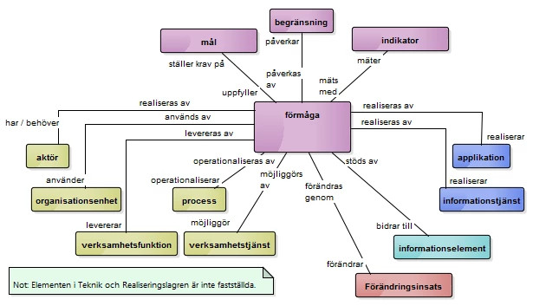

Verksamhetsstöd
En förmågekarta presenterar en organisations förmågor, grupperade i olika områden och förmågetyper. Dessa områden skiljer sig åt för olika organisationer, men två huvudtyper är verksamhetsförmågor och stödjande förmågor. Verksamhetsförmågor är sådana som är specifika för en viss del av verksamheten.
Bilden nedan är visar alla förmågor inom Verksamhetsstöd som utgör de förmågor som understödjer verksamheten oavsett verksamhetsområde.
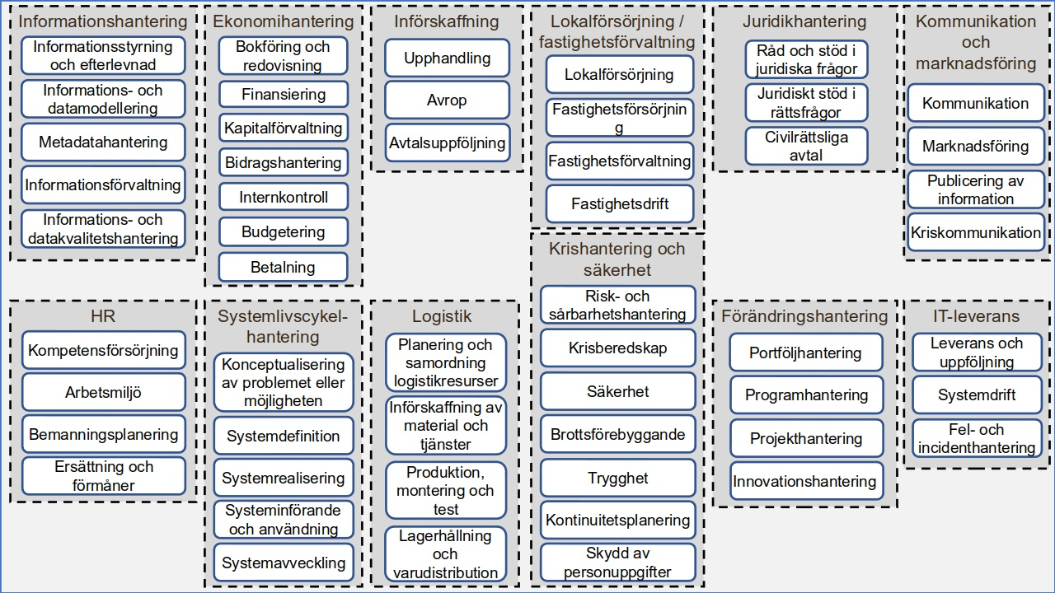

Analys
För att analysera förmågor ska vi användas av Metod för analys av förmåga skapad av Arkitekturgemenskap.
Metod handlar om mätning av olika dimensioner (Organisering, Process, Information m.m.) för att utvärdera dagens skick på förmågan, definiera önskat läge samt identifiera gap mellan dessa. För mer detaljerad beskrivning av värden se Förmågeanalys.xlsm dokument
Förmåga
Dimension | Mognadsnivå nuläge | Mognadsnivå börläge | Differens (gap)
Organisering | 0 | 0 | 0
Process | 0 | 0 | 0
Teknologi | 0 | 0 | 0
Information | 0 | 0 | 0
Styrning | 0 | 0 | 0
SUMMA | 0 | 0 | 0

Informationshantering
Förmågan att förvalta organisationens information och data som en strategisk resurs och att tillgängliggöra fullständig, pålitlig och relevant information enligt gällande lagkrav, principer och standarder. (eng. Enterprise Information Management)

Informationsstyrning och efterlevnad
Förmågan att styra och följa upp organisationens övergripande informationshantering i enlighet med regelverk, lagkrav, gällande principer och standarder.
BILD
Informationsstyrning och efterlevnad
Dimension | Mognadsnivå nuläge | Mognadsnivå börläge | Differens (gap)
Organisering | 0 | 0 | 0
Process | 0 | 0 | 0
Teknologi | 0 | 0 | 0
Information | 0 | 0 | 0
Styrning | 0 | 0 | 0
SUMMA | 0 | 0 | 0

Applikation och tjänster
BILD

Process (KLASSA)

Process | Generisk process | Kommentar

Information
TBD

Informations- och datamodellering
Förmågan att utforma, modellera och visualisera krav för organisationens information, för att möjliggöra leverans av informationsobjekt. Informationsarkitekturen beskriver regler för informationens struktur, språk och inbördes relationer, och är en förutsättning för semantisk förståelse och interoperabilitet.
BILD
Informationsstyrning och efterlevnad
Dimension | Mognadsnivå nuläge | Mognadsnivå börläge | Differens (gap)
Organisering | 0 | 0 | 0
Process | 0 | 0 | 0
Teknologi | 0 | 0 | 0
Information | 0 | 0 | 0
Styrning | 0 | 0 | 0
SUMMA | 0 | 0 | 0

Applikation och tjänster
BILD

Process (KLASSA)

Process | Generisk process | Kommentar

Information
TBD

Metadatahantering
Förmågan att beskriva innehåll, sammanhang och struktur i organisationens data och deras hantering över tid. Metadata (data om data) definierar hur data struktureras, samlas in, delas, integreras, analyseras, underhålls, spåras och lagras samt etablerar relationer mellan information, processer och system.
BILD
Informationsstyrning och efterlevnad
Dimension | Mognadsnivå nuläge | Mognadsnivå börläge | Differens (gap)
Organisering | 0 | 0 | 0
Process | 0 | 0 | 0
Teknologi | 0 | 0 | 0
Information | 0 | 0 | 0
Styrning | 0 | 0 | 0
SUMMA | 0 | 0 | 0

Applikation och tjänster
BILD

Process (KLASSA)

Process | Generisk process | Kommentar

Information
TBD

Informationsförvaltning
Förmågan att upprätta och implementera policyer, system och procedurer för att fånga, skapa, hantera åtkomst, distribuera, använda, lagra, säkra, hämta och säkerställa disposition av organisationens register och information. (eng. Record Management)
BILD
Informationsstyrning och efterlevnad
Dimension | Mognadsnivå nuläge | Mognadsnivå börläge | Differens (gap)
Organisering | 0 | 0 | 0
Process | 0 | 0 | 0
Teknologi | 0 | 0 | 0
Information | 0 | 0 | 0
Styrning | 0 | 0 | 0
SUMMA | 0 | 0 | 0

Applikation och tjänster
BILD

Process (KLASSA)

Process | Generisk process | Kommentar

Information
TBD

Informations- och datakvalitetshantering
Förmågan att säkerställa att information och data är tillförlitlig, fullständig, relevant och pålitlig för att t.ex. underlätta informationsutbyte, kunna rapportera jämförbar information i forskningssyfte eller att generera beslutsstöd för specifika användargrupper.
BILD
Informationsstyrning och efterlevnad
Dimension | Mognadsnivå nuläge | Mognadsnivå börläge | Differens (gap)
Organisering | 0 | 0 | 0
Process | 0 | 0 | 0
Teknologi | 0 | 0 | 0
Information | 0 | 0 | 0
Styrning | 0 | 0 | 0
SUMMA | 0 | 0 | 0

Applikation och tjänster
BILD

Process (KLASSA)

Process | Generisk process | Kommentar

Information
TBD

Masterdatahantering
Förmågan att identifiera, definiera, underhålla och styra data av organisationsgemensamt intresse (eng. Master Data Management).
BILD
Informationsstyrning och efterlevnad
Dimension | Mognadsnivå nuläge | Mognadsnivå börläge | Differens (gap)
Organisering | 0 | 0 | 0
Process | 0 | 0 | 0
Teknologi | 0 | 0 | 0
Information | 0 | 0 | 0
Styrning | 0 | 0 | 0
SUMMA | 0 | 0 | 0

Applikation och tjänster
BILD

Process (KLASSA)

Process | Generisk process | Kommentar

Information
TBD

Ekonomihantering
Förmågan till stabila och förutsägbar god ekonomisk hushållning för organisationen genom att utveckla former för styrning och uppföljning.

Bokföring och redovisning
Förmågan till gemensam strukturerad bokföring och redovisning av organisationens ekonomi så att redovisning sker enligt god redovisningssed, i enlighet med lagar och förordningar.
BILD
Informationsstyrning och efterlevnad
Dimension | Mognadsnivå nuläge | Mognadsnivå börläge | Differens (gap)
Organisering | 0 | 0 | 0
Process | 0 | 0 | 0
Teknologi | 0 | 0 | 0
Information | 0 | 0 | 0
Styrning | 0 | 0 | 0
SUMMA | 0 | 0 | 0

Applikation och tjänster
BILD

Process (KLASSA)

Process | Generisk process | Kommentar

Information
TBD

Finansiering
Förmågan till införskaffa kapital för att driva verksamhet.
BILD
Informationsstyrning och efterlevnad
Dimension | Mognadsnivå nuläge | Mognadsnivå börläge | Differens (gap)
Organisering | 0 | 0 | 0
Process | 0 | 0 | 0
Teknologi | 0 | 0 | 0
Information | 0 | 0 | 0
Styrning | 0 | 0 | 0
SUMMA | 0 | 0 | 0

Applikation och tjänster
BILD

Process (KLASSA)

Process | Generisk process | Kommentar

Information
TBD

Kapitalförvaltning
Förmågan att förvalta organisationens finansiella tillgångar
BILD
Informationsstyrning och efterlevnad
Dimension | Mognadsnivå nuläge | Mognadsnivå börläge | Differens (gap)
Organisering | 0 | 0 | 0
Process | 0 | 0 | 0
Teknologi | 0 | 0 | 0
Information | 0 | 0 | 0
Styrning | 0 | 0 | 0
SUMMA | 0 | 0 | 0

Applikation och tjänster
BILD

Process (KLASSA)

Process | Generisk process | Kommentar

Information
TBD

Bidragshantering
Förmågan till finansiering och utveckling av verksamhet genom medfinansiering.
BILD
Informationsstyrning och efterlevnad
Dimension | Mognadsnivå nuläge | Mognadsnivå börläge | Differens (gap)
Organisering | 0 | 0 | 0
Process | 0 | 0 | 0
Teknologi | 0 | 0 | 0
Information | 0 | 0 | 0
Styrning | 0 | 0 | 0
SUMMA | 0 | 0 | 0

Applikation och tjänster
BILD

Process (KLASSA)

Process | Generisk process | Kommentar

Information
TBD

Internkontroll
Förmågan till bevakning av interna finanser samt efterlevnad av lagar, policy och riktlinjer.
BILD
Informationsstyrning och efterlevnad
Dimension | Mognadsnivå nuläge | Mognadsnivå börläge | Differens (gap)
Organisering | 0 | 0 | 0
Process | 0 | 0 | 0
Teknologi | 0 | 0 | 0
Information | 0 | 0 | 0
Styrning | 0 | 0 | 0
SUMMA | 0 | 0 | 0

Applikation och tjänster
BILD

Process (KLASSA)

Process | Generisk process | Kommentar

Information
TBD

Budgetering
Förmågan till planering, analyser, prognoser, organisering. Synliggörande av kostnader för organisationens verksamhet.
BILD
Informationsstyrning och efterlevnad
Dimension | Mognadsnivå nuläge | Mognadsnivå börläge | Differens (gap)
Organisering | 0 | 0 | 0
Process | 0 | 0 | 0
Teknologi | 0 | 0 | 0
Information | 0 | 0 | 0
Styrning | 0 | 0 | 0
SUMMA | 0 | 0 | 0

Applikation och tjänster
BILD

Process (KLASSA)

Process | Generisk process | Kommentar

Information
TBD

Betalning
Förmågan till att ta betalt av varor och tjänster.
BILD
Informationsstyrning och efterlevnad
Dimension | Mognadsnivå nuläge | Mognadsnivå börläge | Differens (gap)
Organisering | 0 | 0 | 0
Process | 0 | 0 | 0
Teknologi | 0 | 0 | 0
Information | 0 | 0 | 0
Styrning | 0 | 0 | 0
SUMMA | 0 | 0 | 0

Applikation och tjänster
BILD

Process (KLASSA)

Process | Generisk process | Kommentar

Information
TBD

Införskaffning
Förmågan att genomföra strategiska upphandlingar som resulterar i välfungerande avtal för verksamheten med fokus på hållbarhet; social, ekologisk och ekonomisk. Detta sker i enlighet med de lagar och förordningar som organisationen förhåller sig till.

Upphandling
Förmågan att upprätta hållbara och välfungerande avtal för varor, tjänster och byggentreprenader och som tar hänsyn till hela livscykeln, produktion och transport.
BILD
Informationsstyrning och efterlevnad
Dimension | Mognadsnivå nuläge | Mognadsnivå börläge | Differens (gap)
Organisering | 0 | 0 | 0
Process | 0 | 0 | 0
Teknologi | 0 | 0 | 0
Information | 0 | 0 | 0
Styrning | 0 | 0 | 0
SUMMA | 0 | 0 | 0

Applikation och tjänster
BILD

Process (KLASSA)

Process | Generisk process | Kommentar

Information
TBD

Avrop
Förmågan till avtalsenliga avrop på befintliga avtal.
BILD
Informationsstyrning och efterlevnad
Dimension | Mognadsnivå nuläge | Mognadsnivå börläge | Differens (gap)
Organisering | 0 | 0 | 0
Process | 0 | 0 | 0
Teknologi | 0 | 0 | 0
Information | 0 | 0 | 0
Styrning | 0 | 0 | 0
SUMMA | 0 | 0 | 0

Applikation och tjänster
BILD

Process (KLASSA)

Process | Generisk process | Kommentar

Information
TBD

Avtalsuppföljning
Förmågan att säkerställa att avtalade leverantörer uppfyller överenskommen kvalitet och avtalsvillkor.
BILD
Informationsstyrning och efterlevnad
Dimension | Mognadsnivå nuläge | Mognadsnivå börläge | Differens (gap)
Organisering | 0 | 0 | 0
Process | 0 | 0 | 0
Teknologi | 0 | 0 | 0
Information | 0 | 0 | 0
Styrning | 0 | 0 | 0
SUMMA | 0 | 0 | 0

Applikation och tjänster
BILD

Process (KLASSA)

Process | Generisk process | Kommentar

Information
TBD

Lokalförsörjning och fastighetsförvaltning
Förmåga till livscykelhanterat fastighetsbestånd som vidmakthålls och vidareutvecklas ändamålsenligt.

Lokalförsörjning
Förmågan till att tillhandahålla lokalförsörjningsbehov av ändamålsenliga och ekonomiskt optimerade lokalytor med hänsyn till social och ekologisk hållbarhet. Det inbegriper anskaffning, utveckling, uthyrning och avyttring.
BILD
Informationsstyrning och efterlevnad
Dimension | Mognadsnivå nuläge | Mognadsnivå börläge | Differens (gap)
Organisering | 0 | 0 | 0
Process | 0 | 0 | 0
Teknologi | 0 | 0 | 0
Information | 0 | 0 | 0
Styrning | 0 | 0 | 0
SUMMA | 0 | 0 | 0

Applikation och tjänster
BILD

Process (KLASSA)

Process | Generisk process | Kommentar

Information
TBD

Fastighetförsörjning
Förmågan till ändamålsenliga fastigheter. Det inbegriper anskaffning, utveckling, uthyrning och avyttring.
BILD
Informationsstyrning och efterlevnad
Dimension | Mognadsnivå nuläge | Mognadsnivå börläge | Differens (gap)
Organisering | 0 | 0 | 0
Process | 0 | 0 | 0
Teknologi | 0 | 0 | 0
Information | 0 | 0 | 0
Styrning | 0 | 0 | 0
SUMMA | 0 | 0 | 0

Applikation och tjänster
BILD

Process (KLASSA)

Process | Generisk process | Kommentar

Information
TBD

Fastighetsförvaltning
Förmågan till hållbar och kostnadseffektiv förvaltning av organisationens fastigheter och lokaler. Det innebär underhåll, budgetering och information.
BILD
Informationsstyrning och efterlevnad
Dimension | Mognadsnivå nuläge | Mognadsnivå börläge | Differens (gap)
Organisering | 0 | 0 | 0
Process | 0 | 0 | 0
Teknologi | 0 | 0 | 0
Information | 0 | 0 | 0
Styrning | 0 | 0 | 0
SUMMA | 0 | 0 | 0

Applikation och tjänster
BILD

Process (KLASSA)

Process | Generisk process | Kommentar

Information
TBD

Fastighetsdrift
Förmågan till hållbar och kostnadseffektiv fastighetsdrift det inbegriper rondering, besiktning, arbetsplanering och mediauppföljning.
BILD
Informationsstyrning och efterlevnad
Dimension | Mognadsnivå nuläge | Mognadsnivå börläge | Differens (gap)
Organisering | 0 | 0 | 0
Process | 0 | 0 | 0
Teknologi | 0 | 0 | 0
Information | 0 | 0 | 0
Styrning | 0 | 0 | 0
SUMMA | 0 | 0 | 0

Applikation och tjänster
BILD

Process (KLASSA)

Process | Generisk process | Kommentar

Information
TBD

Juridikhantering
Förmågan att ge juridiskt stöd till organisationen för att säkerställa efterlevnad av lagar och förordningar.

Råd och stöd i juridiska frågor
Förmågan till juridisk rådgivning, antingen i specifika ärenden eller på mer övergripande nivå vid beredning av ärenden samt vid upprättande av avtal och överenskommelser.
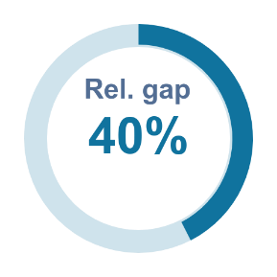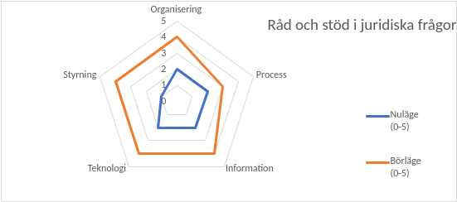

Informationsstyrning och efterlevnad
Dimension | Mognadsnivå nuläge | Mognadsnivå börläge | Differens (gap)
Organisering | 2 | 4 | 2
Process | 2 | 3 | 1
Teknologi | 2 | 4 | 2
Information | 2 | 4 | 2
Styrning | 1 | 4 | 3
SUMMA | 9 | 19 | 10

Applikation och tjänster
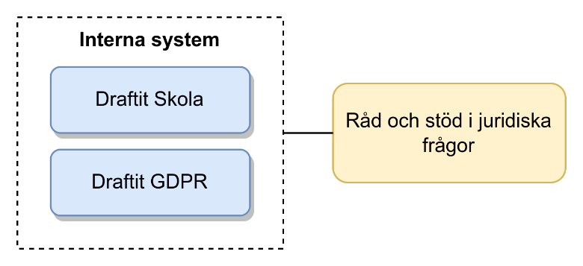

Process (KLASSA)
Okänt
Process | Generisk process | Kommentar

Information
TBD

Juridiskt stöd i rättsfrågor
Förmåga att vidmakthålla organisationens rättigheter i mål och domstol eller annan rättslig instans.
BILD
Informationsstyrning och efterlevnad
Dimension | Mognadsnivå nuläge | Mognadsnivå börläge | Differens (gap)
Organisering | 0 | 0 | 0
Process | 0 | 0 | 0
Teknologi | 0 | 0 | 0
Information | 0 | 0 | 0
Styrning | 0 | 0 | 0
SUMMA | 0 | 0 | 0

Applikation och tjänster
BILD

Process (KLASSA)

Process | Generisk process | Kommentar

Information
TBD

Civilrättsliga avtal
Förmåga att agera som en part i civilrättsligt reglerat områden som avtalsrätt, skadeståndsrätt och upphovsrätt.
BILD
Informationsstyrning och efterlevnad
Dimension | Mognadsnivå nuläge | Mognadsnivå börläge | Differens (gap)
Organisering | 0 | 0 | 0
Process | 0 | 0 | 0
Teknologi | 0 | 0 | 0
Information | 0 | 0 | 0
Styrning | 0 | 0 | 0
SUMMA | 0 | 0 | 0

Applikation och tjänster
BILD

Process (KLASSA)

Process | Generisk process | Kommentar

Information
TBD

Kommunikation och marknadsföring
Förmågan att ge stöd till organisationen i informations- och marknadsföringsfrågor enligt lagar och förordningar.

Kommunikation
Förmågan till vidaresändning av information och erfarenheter till rätt intressenter. Där kommunikation ses som en tvåvägsprocess, med utbyte av tankar, åsikter eller information, oavsett om det sker via tal, skrift eller tecken.
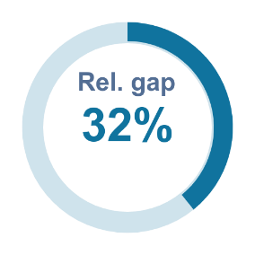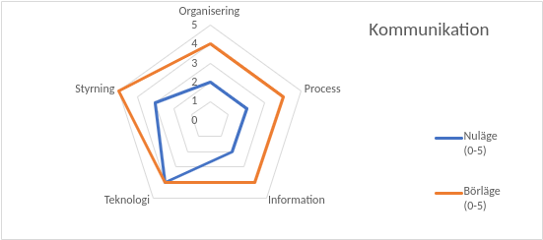

Informationsstyrning och efterlevnad
Dimension | Mognadsnivå nuläge | Mognadsnivå börläge | Differens (gap)
Organisering | 2 | 4 | 2
Process | 2 | 4 | 2
Teknologi | 2 | 4 | 2
Information | 4 | 4 | 0
Styrning | 3 | 5 | 2
SUMMA | 13 | 21 | 8

Applikation och tjänster
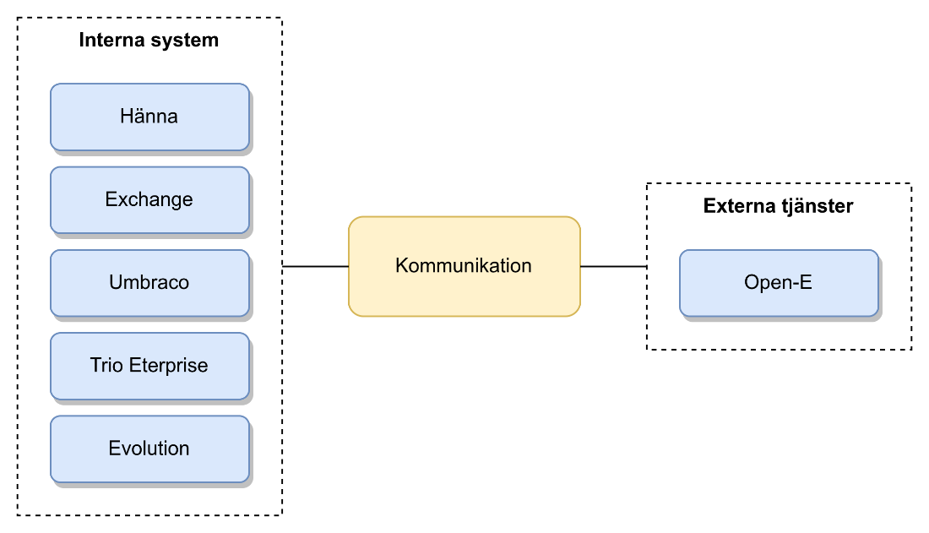

Process (KLASSA)

Process | Generisk process | Kommentar
Leda - Styra - Organisera
Publicera på extern webb | Webbhanteringsprocess
Publicera på intern webb | Webbhanteringsprocess
Publicera på sociala medier
Hantera releaser och presskontakter
Hantera övriga frågor

Information
TBD

Marknadsföring
Förmågan att säkerställa organisationens varumärkesprofil, grafisk profil och produkter. Vilket sker genom t.ex. marknadsundersökningar.
BILD
Informationsstyrning och efterlevnad
Dimension | Mognadsnivå nuläge | Mognadsnivå börläge | Differens (gap)
Organisering | 0 | 0 | 0
Process | 0 | 0 | 0
Teknologi | 0 | 0 | 0
Information | 0 | 0 | 0
Styrning | 0 | 0 | 0
SUMMA | 0 | 0 | 0

Applikation och tjänster
BILD

Process (KLASSA)

Process | Generisk process | Kommentar

Information
TBD

Publicering av information
Förmågan att tillhandahålla information.
BILD
Informationsstyrning och efterlevnad
Dimension | Mognadsnivå nuläge | Mognadsnivå börläge | Differens (gap)
Organisering | 0 | 0 | 0
Process | 0 | 0 | 0
Teknologi | 0 | 0 | 0
Information | 0 | 0 | 0
Styrning | 0 | 0 | 0
SUMMA | 0 | 0 | 0

Applikation och tjänster
BILD

Process (KLASSA)

Process | Generisk process | Kommentar

Information
TBD

Kriskommunikation
Förmågan till trygghetsskapande genom synliggörande av organisationens hantering av kris som uppstått. En öppen kommunikation både inom organisationen som mellan andra myndigheter, aktörer, medier och allmänhet.
BILD
Informationsstyrning och efterlevnad
Dimension | Mognadsnivå nuläge | Mognadsnivå börläge | Differens (gap)
Organisering | 0 | 0 | 0
Process | 0 | 0 | 0
Teknologi | 0 | 0 | 0
Information | 0 | 0 | 0
Styrning | 0 | 0 | 0
SUMMA | 0 | 0 | 0

Applikation och tjänster
BILD

Process (KLASSA)

Process | Generisk process | Kommentar

Information
TBD

HR
Förmågan att stimulera till förbättringar av verksamhetens effektivitet, produktivitet och kvalitet samt genom flexibla lösningar bidra till att nå verksamhetsmålen genom ett friskt arbetsliv och en god arbetsmiljö Genom att rekrytera, säkerställa kompetens, följa upp, utvärdera och belöna anställda, bygga organisationskultur, samt stödja organisationsutveckling och säkerställa att lagar och regler för arbetsgivare och arbetstagare följs.

Kompetensförsörjning
Förmåga till identifiering av kompetens som möter verksamhetens behov. Förmåga att behålla, utveckla och attrahera medarbetare i dag och inför ett framtida behov av kompetens. Exempelvis rekrytering, kompetensplanering och kompetensutveckling av medarbetare och chefer, samt genomförandet av performance management och löneöversyn.

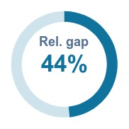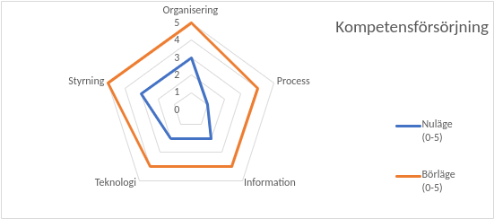

Kompetensförsörjning
Dimension | Mognadsnivå nuläge | Mognadsnivå börläge | Differens (gap)
Organisering | 3 | 5 | 2
Process | 1 | 4 | 3
Teknologi | 2 | 4 | 2
Information | 2 | 4 | 2
Styrning | 3 | 5 | 2
SUMMA | 11 | 22 | 11

Applikationer och tjänster
Bilden nedan visar applikationer och tjänster som förmågan används av:
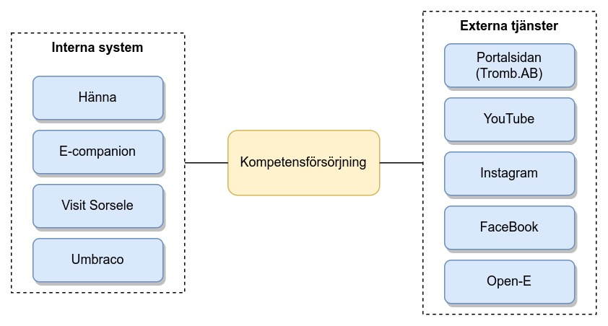

Process (KLASSA)
Processer som används i förmågan
Process | Generisk process | Kommentar
Leda - Styra - Organisera |  | Kompetensplanering, utveckling av ledarskapsprogram, introduktionsprogram m.m.
Rekrytera | On-boardingprocess
Kompetensutveckla | Personalutvecklingsprocess
Utbilda i ledarskap | Personalutvecklingsprocess
Driva mentorverksamhet | Personalutvecklingsprocess
Hantera omställning | Personalutvecklingsprocess
Hantera övriga frågor

Information
TBD

Arbetsmiljö
Förmågan att uppnå en bra fysisk, digital - och psykosocialmiljö som kännetecknas av ett bra ledarskap, medarbetarskap, arbetsorganisation och rehabilitering. Även mångfald och krisstöd ingår.
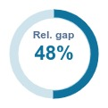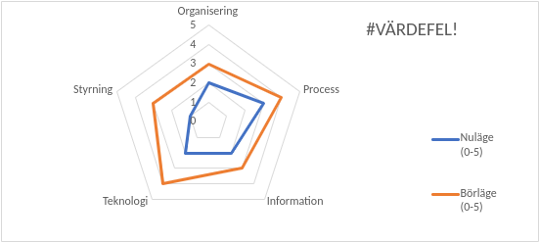
Arbetsmiljö

Informationsstyrning och efterlevnad
Dimension | Mognadsnivå nuläge | Mognadsnivå börläge | Differens (gap)
Organisering | 3 | 5 | 2
Process | 2 | 4 | 2
Teknologi | 1 | 4 | 3
Information | 2 | 4 | 2
Styrning | 1 | 4 | 3
SUMMA | 9 | 21 | 12

Applikation och tjänster
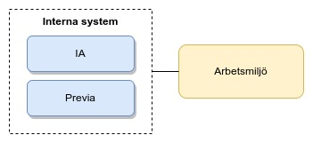

Process (KLASSA)

Process | Generisk process | Kommentar
Leda - Styra - Organisera |  | Avtal, policys m.m.
Bedriva systematiskt arbetsmiljöarbete |  | Systematiskt arbetsmiljöarbete: skyddsrondering, åtgärder, uppföljning
Göra arbetsmiljöutredningar | Utredningsprocess | T ex ergonomiska utredningar som avser tunga lyft, ljussättning m m
Driva mångfaldsarbete
Hantera krisstöd
Hantera övriga frågor

Information
TBD

Bemanningsplanering
Förmågan till hantering av olika typer av bemanning och ledigheter. Det inbegriper även omställning, upphörande av anställning och pensionsavgångar.
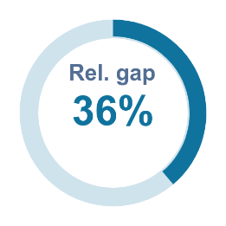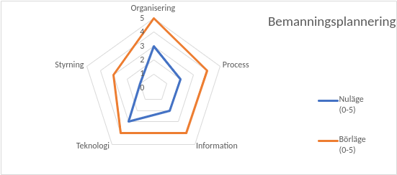

Informationsstyrning och efterlevnad
Dimension | Mognadsnivå nuläge | Mognadsnivå börläge | Differens (gap)
Organisering | 3 | 5 | 2
Process | 2 | 4 | 2
Teknologi | 2 | 4 | 2
Information | 3 | 4 | 1
Styrning | 1 | 3 | 2
SUMMA | 11 | 20 | 9

Applikation och tjänster

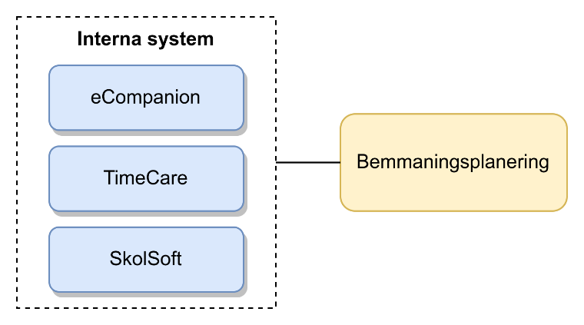

Process (KLASSA)

Process | Generisk process | Kommentar
Leda - Styra - Organisera
Hantera jourtjänstgöring
Hantera schemaläggning
Semesterplanera
Hantera särskilda anställningsformer
Hantera övriga frågor

Information
TBD

Ersättning och förmåner
Förmågan till hantering av personalförsäkring, pensionshantering, lönebearbetning, löneöversyn och löneutbetalning. Korrekta val och hantering av anställningsformer, LAS-bevakning och hantering av övertalighet mm.
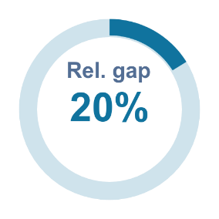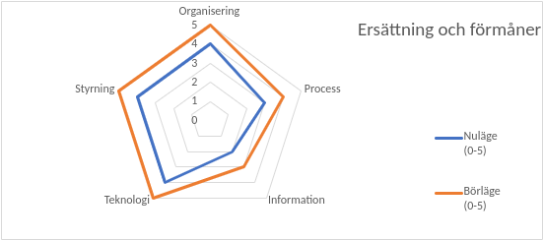

Informationsstyrning och efterlevnad
Dimension | Mognadsnivå nuläge | Mognadsnivå börläge | Differens (gap)
Organisering | 4 | 5 | 1
Process | 3 | 4 | 1
Teknologi | 2 | 3 | 1
Information | 4 | 5 | 1
Styrning | 4 | 5 | 1
SUMMA | 17 | 22 | 5

Applikation och tjänster
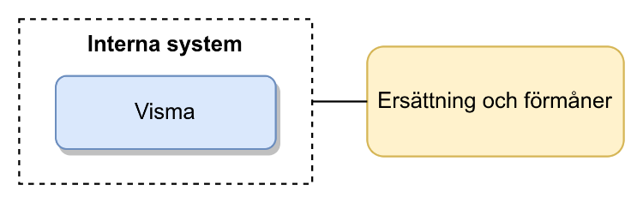

Process (KLASSA)

Process | Generisk process | Kommentar
Leda - Styra - Organisera
Beräkna och betala ut lön
Hantera personalförsäkring
Hantera övriga frågor

Information
TBD

System-livscykelhantering
Förmågan att hantera system och dess livscykler i en kontext där det skapas och upprätthålls en balans mellan olika behov och synsätt utan att överutnyttja, skada eller offra andra system eller resurser. Detta skall ske samtidigt som vi adderar ytterligare krav på effektivitet, resultat och innovation.
System definieras här som en kombination av samverkande element som organiseras för att uppnå ett eller flera angivna mål. Systemelement kan utgöras av såväl tekniska element (hårdvara och mjukvara) som människor.

Konceptualisering av problemet eller möjligheten
Förmågan att granska problemet, behoven och kraven hos organisationen och intressenter. Förmågan att identifiera en "problemsituation", definiera en kontext och ett potentiellt operativt sammanhang för ett lösningssystem, utvärdera genomförbarheten av en rad möjliga lösningar i stora termer och förfina definitionen för att möjliggöra utveckling av systemkrav för lösningen.
Processer som stödjer ovanstående inkluderar uppdragsanalys, definition av intressentbehov och krav.
BILD
Informationsstyrning och efterlevnad
Dimension | Mognadsnivå nuläge | Mognadsnivå börläge | Differens (gap)
Organisering | 0 | 0 | 0
Process | 0 | 0 | 0
Teknologi | 0 | 0 | 0
Information | 0 | 0 | 0
Styrning | 0 | 0 | 0
SUMMA | 0 | 0 | 0

Applikation och tjänster
BILD

Process (KLASSA)

Process | Generisk process | Kommentar

Information
TBD

Systemdefinition
Förmågan att skapa och beskriva i detalj ett system som kan tillgodose ett identifierat behov.
Processer som kan bidra till förmågan inkluderar systemkravsdefinition, systemarkitekturdefinition, systemdesigndefinition och systemanalys.
BILD
Informationsstyrning och efterlevnad
Dimension | Mognadsnivå nuläge | Mognadsnivå börläge | Differens (gap)
Organisering | 0 | 0 | 0
Process | 0 | 0 | 0
Teknologi | 0 | 0 | 0
Information | 0 | 0 | 0
Styrning | 0 | 0 | 0
SUMMA | 0 | 0 | 0

Applikation och tjänster
BILD

Process (KLASSA)

Process | Generisk process | Kommentar

Information
TBD

Systemrealisering
Förmågan att skapa och testa versioner av ett system enligt specifikation.
Processer som bidrar till förmågan inkluderar de som krävs för att bygga ett system (systemimplementering), integrera olika systemelement (systemintegration) och se till att systemet uppfyller både behoven hos intressenter (systemvalidering) och ligger i linje med systemkraven och arkitekturen (systemverifiering)
BILD
Informationsstyrning och efterlevnad
Dimension | Mognadsnivå nuläge | Mognadsnivå börläge | Differens (gap)
Organisering | 0 | 0 | 0
Process | 0 | 0 | 0
Teknologi | 0 | 0 | 0
Information | 0 | 0 | 0
Styrning | 0 | 0 | 0
SUMMA | 0 | 0 | 0

Applikation och tjänster
BILD

Process (KLASSA)

Process | Generisk process | Kommentar

Information
TBD

Systeminförande och användning
Förmågan att säkerställa att det utvecklade systemet är operativt acceptabelt och att ansvaret för effektiv och säker drift av systemet överförs till ägaren. Införande innebär övergången av förmågan till slutanvändaren, samt övergången av support- och underhållsansvar till supportorganisationen eller organisationerna efter driftsättning.
Systemanvändning inkluderar en kontinuerlig bedömning av operativ effektivitet hos det utplacerade systemet eller tjänsten, identifiering av hot och operativa risker och utförande av de åtgärder som krävs för att upprätthålla operativ effektivitet eller utveckla kapaciteten för att tillgodose förändrade behov. Utveckling av det operativa systemet kan ske med mindre underhållsåtgärder eller om förändringarna går över en överenskommen tröskel (komplexitet, risk, kostnad etc.) kan det krävas ett formellt utvecklingsprojekt med avsiktlig planering och aktiviteter som resulterar i ett förbättrat system.
BILD
Informationsstyrning och efterlevnad
Dimension | Mognadsnivå nuläge | Mognadsnivå börläge | Differens (gap)
Organisering | 0 | 0 | 0
Process | 0 | 0 | 0
Teknologi | 0 | 0 | 0
Information | 0 | 0 | 0
Styrning | 0 | 0 | 0
SUMMA | 0 | 0 | 0

Applikation och tjänster
BILD

Process (KLASSA)

Process | Generisk process | Kommentar

Information
TBD

Systemavveckling
Förmågan att säkerställa säker avveckling av system och hålla dem i ett tillstånd redo för återaktivering, säker bortskaffande av systemtillgångar.
BILD
Informationsstyrning och efterlevnad
Dimension | Mognadsnivå nuläge | Mognadsnivå börläge | Differens (gap)
Organisering | 0 | 0 | 0
Process | 0 | 0 | 0
Teknologi | 0 | 0 | 0
Information | 0 | 0 | 0
Styrning | 0 | 0 | 0
SUMMA | 0 | 0 | 0

Applikation och tjänster
BILD

Process (KLASSA)

Process | Generisk process | Kommentar

Information
TBD

Logistik
Förmågan att leda och kontrollera materialflöden samt till dessa kopplade resurs-, informations- och monetära flöden, utifrån ett livscykelperspektiv. Det handlar om att uppnå högsta möjliga effektivitet genom bra service och låga kostnader, för att därigenom tillfredsställa olika parter i en flödeskedja.

Planering och samordning logistikresurser
Förmågan att planera och samordna resurser i logistikkedjan.
BILD
Informationsstyrning och efterlevnad
Dimension | Mognadsnivå nuläge | Mognadsnivå börläge | Differens (gap)
Organisering | 0 | 0 | 0
Process | 0 | 0 | 0
Teknologi | 0 | 0 | 0
Information | 0 | 0 | 0
Styrning | 0 | 0 | 0
SUMMA | 0 | 0 | 0

Applikation och tjänster
BILD

Process (KLASSA)

Process | Generisk process | Kommentar

Information
TBD

Införskaffning av material och tjänster
Förmågan att anskaffa det som verksamheten behöver.
BILD
Informationsstyrning och efterlevnad
Dimension | Mognadsnivå nuläge | Mognadsnivå börläge | Differens (gap)
Organisering | 0 | 0 | 0
Process | 0 | 0 | 0
Teknologi | 0 | 0 | 0
Information | 0 | 0 | 0
Styrning | 0 | 0 | 0
SUMMA | 0 | 0 | 0

Applikation och tjänster
BILD

Process (KLASSA)

Process | Generisk process | Kommentar

Information
TBD

Produktion, montering och test
Förmågan att producera, montera och/eller testa en vara som ska levereras till en annan del av verksamheten.
BILD
Informationsstyrning och efterlevnad
Dimension | Mognadsnivå nuläge | Mognadsnivå börläge | Differens (gap)
Organisering | 0 | 0 | 0
Process | 0 | 0 | 0
Teknologi | 0 | 0 | 0
Information | 0 | 0 | 0
Styrning | 0 | 0 | 0
SUMMA | 0 | 0 | 0

Applikation och tjänster
BILD

Process (KLASSA)

Process | Generisk process | Kommentar

Information
TBD

Lagerhållning och varudistribution
Förmågan att utifrån ett livscykelperspektiv samordna varudistribution och lager.
BILD
Informationsstyrning och efterlevnad
Dimension | Mognadsnivå nuläge | Mognadsnivå börläge | Differens (gap)
Organisering | 0 | 0 | 0
Process | 0 | 0 | 0
Teknologi | 0 | 0 | 0
Information | 0 | 0 | 0
Styrning | 0 | 0 | 0
SUMMA | 0 | 0 | 0

Applikation och tjänster
BILD

Process (KLASSA)

Process | Generisk process | Kommentar

Information
TBD

Krishantering och säkerhet
Förmågan att förebygga och hantera kriser så att verksamhetens kritiska funktioner fortsätter fungera trots allvarliga incidenter eller olyckor, eller att de återställs till ett funktionsdugligt skick inom en rimlig tid. det omfattar risk- och sårbarhetshantering, kontinuitetsplanering, krisledning, beredskap och civilförsvar, systematiskt brandskyddsarbete, säkerhet och trygghet.

Risk- och sårbarhetshantering
Förmågan att analysera vilka extraordinära händelser som kan inträffa och hur dessa händelser kan påverka den egna verksamheten.
BILD
Informationsstyrning och efterlevnad
Dimension | Mognadsnivå nuläge | Mognadsnivå börläge | Differens (gap)
Organisering | 0 | 0 | 0
Process | 0 | 0 | 0
Teknologi | 0 | 0 | 0
Information | 0 | 0 | 0
Styrning | 0 | 0 | 0
SUMMA | 0 | 0 | 0

Applikation och tjänster
BILD

Process (KLASSA)

Process | Generisk process | Kommentar

Information
TBD

Krisberedskap
Förmågan att mobilisera för höjd beredskap inför och vid extraordinära händelser för att minska risken att verksamheter drabbas.
BILD
Informationsstyrning och efterlevnad
Dimension | Mognadsnivå nuläge | Mognadsnivå börläge | Differens (gap)
Organisering | 0 | 0 | 0
Process | 0 | 0 | 0
Teknologi | 0 | 0 | 0
Information | 0 | 0 | 0
Styrning | 0 | 0 | 0
SUMMA | 0 | 0 | 0

Applikation och tjänster
BILD

Process (KLASSA)

Process | Generisk process | Kommentar

Information
TBD

Säkerhet
Förmågan till skydd av säkerhetskänslig verksamhet mot spioneri, sabotage, terroristbrott och andra brott som kan hota verksamheten samt skydd i andra fall av säkerhetsskyddsklassificerade uppgifter. Inkluderar informationssäkerhet, IT-säkerhet, behörighet, åtkomst, fysisk säkerhet, personalsäkerhet.
BILD
Informationsstyrning och efterlevnad
Dimension | Mognadsnivå nuläge | Mognadsnivå börläge | Differens (gap)
Organisering | 0 | 0 | 0
Process | 0 | 0 | 0
Teknologi | 0 | 0 | 0
Information | 0 | 0 | 0
Styrning | 0 | 0 | 0
SUMMA | 0 | 0 | 0

Applikation och tjänster
BILD

Process (KLASSA)

Process | Generisk process | Kommentar

Information
TBD

Brottsförebyggande (TBD)
Förmågan att förebygga och minska brottslighet genom t.ex. samhällsplanering eller tillsyn.
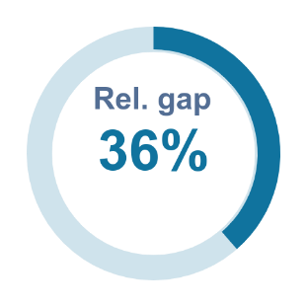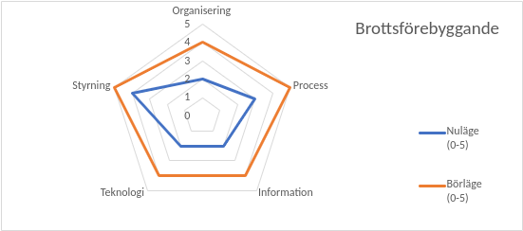
Informationsstyrning och efterlevnad
Dimension | Mognadsnivå nuläge | Mognadsnivå börläge | Differens (gap)
Organisering | 2 | 4 | 2
Process | 3 | 5 | 2
Teknologi | 2 | 4 | 2
Information | 2 | 4 | 2
Styrning | 4 | 5 | 1
SUMMA | 13 | 22 | 9

Applikation och tjänster
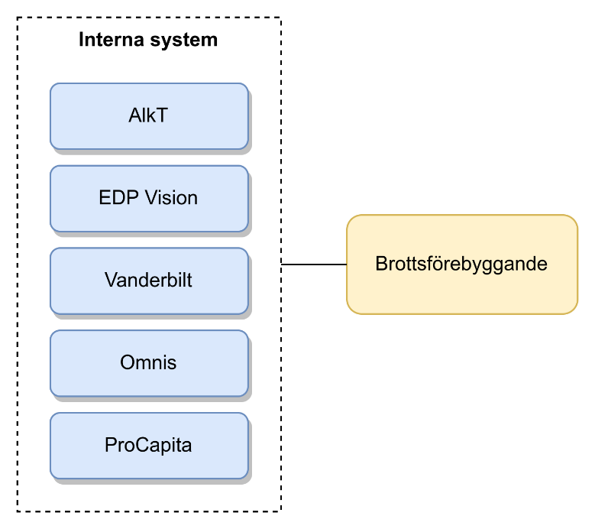

Process (KLASSA)
TBD
Process | Generisk process | Kommentar

Information
TBD

Trygghet
Förmågan att skapa ett tryggt samhälle.
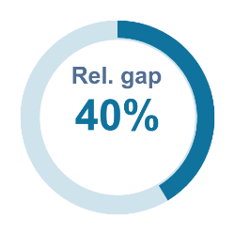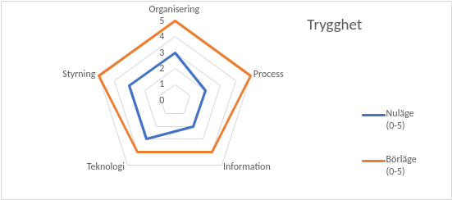

Informationsstyrning och efterlevnad
Dimension | Mognadsnivå nuläge | Mognadsnivå börläge | Differens (gap)
Organisering | 3 | 5 | 2
Process | 2 | 5 | 3
Teknologi | 2 | 4 | 2
Information | 3 | 4 | 1
Styrning | 3 | 5 | 2
SUMMA | 13 | 23 | 10

Applikation och tjänster
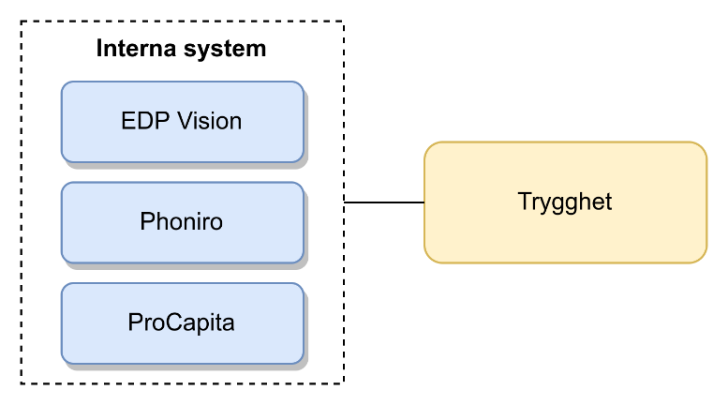

Process (KLASSA)
Inga processer är definierade i KLASSA
Process | Generisk process | Kommentar

Information
TBD

Kontinuitetsplanering
Förmågan att säkerställa verksamhetens kritiska funktioner. Verksamheten fortsätter att fungera trots allvarliga incidenter, eller att verksamheten återställs till ett funktionsdugligt skick inom en överenskommen tid, ex via backup/säkerhetskopiering och återställning.
BILD
Informationsstyrning och efterlevnad
Dimension | Mognadsnivå nuläge | Mognadsnivå börläge | Differens (gap)
Organisering | 0 | 0 | 0
Process | 0 | 0 | 0
Teknologi | 0 | 0 | 0
Information | 0 | 0 | 0
Styrning | 0 | 0 | 0
SUMMA | 0 | 0 | 0

Applikation och tjänster
BILD

Process (KLASSA)

Process | Generisk process | Kommentar

Information
TBD

Skydd av personuppgifter
Förmåga till att hantera personuppgifter utifrån ändamål, lagar och förordningar.
BILD
Informationsstyrning och efterlevnad
Dimension | Mognadsnivå nuläge | Mognadsnivå börläge | Differens (gap)
Organisering | 0 | 0 | 0
Process | 0 | 0 | 0
Teknologi | 0 | 0 | 0
Information | 0 | 0 | 0
Styrning | 0 | 0 | 0
SUMMA | 0 | 0 | 0

Applikation och tjänster
BILD

Process (KLASSA)

Process | Generisk process | Kommentar

Information
TBD

Förändringshantering
Förmågor för att förflytta individer, grupper och organisationer från nuvarande tillstånd till ett framtida önskat tillstånd.

Portföljhantering
Förmågan att hantera projekt och program i en organisation på en övergripande nivå för att uppnå strategiska mål. Här innefattas att prioritera program och projekt, planera, resurs sätta, följa upp dem samt att informera intressenter om aktuell status och progress.
BILD
Informationsstyrning och efterlevnad
Dimension | Mognadsnivå nuläge | Mognadsnivå börläge | Differens (gap)
Organisering | 0 | 0 | 0
Process | 0 | 0 | 0
Teknologi | 0 | 0 | 0
Information | 0 | 0 | 0
Styrning | 0 | 0 | 0
SUMMA | 0 | 0 | 0

Applikation och tjänster
BILD

Process (KLASSA)

Process | Generisk process | Kommentar

Information
TBD

Programhantering
Förmågan att hantera och samordna projekt för att uppnå programmets strategiska mål. Här innefattas nyttohantering, hantering av intressenter och programstyrning.
BILD
Informationsstyrning och efterlevnad
Dimension | Mognadsnivå nuläge | Mognadsnivå börläge | Differens (gap)
Organisering | 0 | 0 | 0
Process | 0 | 0 | 0
Teknologi | 0 | 0 | 0
Information | 0 | 0 | 0
Styrning | 0 | 0 | 0
SUMMA | 0 | 0 | 0

Applikation och tjänster
BILD

Process (KLASSA)

Process | Generisk process | Kommentar

Information
TBD

Projekthantering
Förmågan till initiering, etablering, genomförande samt avslutande av projekt och uppdrag. Här innefattas att hantera projekt och uppdrags omfattning, kostnader, resurser, tidplaner, risker, ändringsärenden, och kommunikation med intressenter.
BILD
Informationsstyrning och efterlevnad
Dimension | Mognadsnivå nuläge | Mognadsnivå börläge | Differens (gap)
Organisering | 0 | 0 | 0
Process | 0 | 0 | 0
Teknologi | 0 | 0 | 0
Information | 0 | 0 | 0
Styrning | 0 | 0 | 0
SUMMA | 0 | 0 | 0

Applikation och tjänster
BILD

Process (KLASSA)

Process | Generisk process | Kommentar

Information
TBD

Innovationshantering
Förmågan att skapa en miljö som främjar och hanterar nya idéer om produkter, lösningar och tjänster. Det sker genom att organisationen har en uppmuntrande struktur för innovativ verksamhetsutveckling, där en tillåtande kultur är en förutsättning för att de innovativa idéerna ska kunna förverkligas.
BILD
Informationsstyrning och efterlevnad
Dimension | Mognadsnivå nuläge | Mognadsnivå börläge | Differens (gap)
Organisering | 0 | 0 | 0
Process | 0 | 0 | 0
Teknologi | 0 | 0 | 0
Information | 0 | 0 | 0
Styrning | 0 | 0 | 0
SUMMA | 0 | 0 | 0

Applikation och tjänster
BILD

Process (KLASSA)

Process | Generisk process | Kommentar

Information
TBD

IT-leverans
Förmågan att leverera, stödja, vidmakthålla och vidareutveckla de IT-applikationer/-produkter/-tjänster som skapar värde i verksamheten.
IT-leverans omfattar hantering av gemensam IT såsom nätverk, telefoni, lagrings-, server- och klientplattform.

Leverans och uppföljning
Förmågan till beställningshantering, paketering, leverans och installation av IT produkter och tjänster i enlighet med användarnas behov samt uppföljning av detsamma.
Leveransen och installationen av IT produkten eller tjänsten kan vara fysisk, virtuell eller en kombination av de båda.
BILD
Informationsstyrning och efterlevnad
Dimension | Mognadsnivå nuläge | Mognadsnivå börläge | Differens (gap)
Organisering | 0 | 0 | 0
Process | 0 | 0 | 0
Teknologi | 0 | 0 | 0
Information | 0 | 0 | 0
Styrning | 0 | 0 | 0
SUMMA | 0 | 0 | 0

Applikation och tjänster
BILD

Process (KLASSA)

Process | Generisk process | Kommentar

Information
TBD

Systemdrift
Förmågan till drift, övervakning och dokumentation av implementerade IT system enligt nivåer överenskomna med verksamheten. I driften ingår att ha en relevant och överenskommen IT säkerhet.
Nivåerna kan vara definierade i SLA (Service Level Agreement) som innehåller överenskommen kvalitetsnivå, tillgänglighet och ansvarsfördelning, och OLA (Operational Level Agreement) som beskriver ansvar och befogenheter för supportgrupper som hanterar frågor relaterade till SLA samt relationerna mellan dessa grupper.
I detta kan också överenskommelse om hantering av data-arkivering och gallring ingå.
BILD
Informationsstyrning och efterlevnad
Dimension | Mognadsnivå nuläge | Mognadsnivå börläge | Differens (gap)
Organisering | 0 | 0 | 0
Process | 0 | 0 | 0
Teknologi | 0 | 0 | 0
Information | 0 | 0 | 0
Styrning | 0 | 0 | 0
SUMMA | 0 | 0 | 0

Applikation och tjänster
BILD

Process (KLASSA)

Process | Generisk process | Kommentar

Information
TBD

Fel- och incidenthantering
Förmågan till upptäckt och hantering av fel och incidenter som uppstår i IT miljön enligt nivåer överenskomna med verksamheten.
Upptäckten av fel eller incident kan ske inom IT eller i verksamhet som måste ha kommunikationskanal till IT.
Hanteringen av fel och incident inbegriper planering, felsökning, implementering av åtgärd, utvärdering och kontinuerlig kommunikation med verksamheten.
BILD
Informationsstyrning och efterlevnad
Dimension | Mognadsnivå nuläge | Mognadsnivå börläge | Differens (gap)
Organisering | 0 | 0 | 0
Process | 0 | 0 | 0
Teknologi | 0 | 0 | 0
Information | 0 | 0 | 0
Styrning | 0 | 0 | 0
SUMMA | 0 | 0 | 0

Applikation och tjänster
BILD

Process (KLASSA)

Process | Generisk process | Kommentar

Information
TBD

Förmåga/Applikation

Förmåga | Applikation | Anteckning
Informationsstyrning och efterlevnad | EDP Vison, EDP Future, Daidalos, Evolution, ProCapita, PMO, AlkT, | Dokumenthanteringsplan,  System som är identifierade fungerar, men följs inte upp i helhet i vissa verksamheter. Fastighet och förskoleverksamhet saknar funktion
Informations- och datakvalitetshantering | Finns inte | Delar av förmåga utförs manuellt (SCB). Informationskällan är: Vision, Evolution, Visma
Informations- och datamodellering | Finns inte
Informationsförvaltning | AD, Evolution, Hänna
Metadatahantering | Finns ej
Bokföring och redovisning | Visma
Finansiering | KIR
Kapitalförvaltning | Visma
Bidragshantering | Visma
Internkontroll | Visma, AD, SCCM
Budgetering | Visma, O365
Betalning | Visma, Exela | EDP V/A?
Upphandling | Evolution, E-avrop | Arvidsjaur org.
Avrop | E-avrop
Avtalsuppföljning | Evolution
Lokalförsörjning | Bewator, Exchange, Vanderbilt Entro, Vanderbilt Omnis
Fastighetsförsörjning | E-serve (invånare)
Fastighetsdrift | Finns ej | Excel?
Råd och stöd i juridiska frågor | Draftit skola, Draftit GDPR
Juridisk stöd i rättsfrågor | Finns ej
Civilrättsliga avtal | Evolution
Kommunikation | Hänna, Umbraco, Exchange, Trio Enterprise, Evolution, Open-e
Marknadsföring | Visit Sorsele, YouTube, Instagram
Publicering av information | Hänna, Umbraco, FaceBook
Kriskommunikation | FaceBook, Umbraco, WIS (MSB’s portal för krisberedskap)
Kompetensförsörjning | Hänna, E-companion, YouTube? Instagram? FaceBook? Visit Sorsele, Portalsidan?, Umbraco | Portalsidan behöver systemnamn (Tromb.AB), Open-E?
Arbetsmiljö | IA, Previa
Bemanningsplanering | E-companion, TimeCare, Skolsoft
Ersättning och förmåner | Visma
Konceptualisering av problem/möjlighet | Finns ej
Systemdokumentation | RedMine
Systemrealisering | TEIS, VmWare
Systeminförande och användning | Appserver, DBserver, RedMine, Fortigate, FortClient
Systemavveckling | Finns ej
Planering och samordning/logistikresurser | Finns ej
Införskaffning av material och tjänster | E-avrop
Produktion, montering och test | Finns ej | Känner ej till ngn Vara?
Lagerhållning och varudistribution | BookIT, Redmine, | Telefoner, datorer, biblioteket, Husboxar, Storkök?
Risk och sårbarhetshantering | Deadalos, WIS, IMSE, IA
Krisberedskap | WIS
Säkerhet | Loggserver, Filserver, Icinga, Fortygate, Fortyclient, VEEAM, Windows SCCM, Vanderbilt Omnis, AD, | (Signalskyddsklassat system finns, explicit utelämnas här)
Brottsförebyggande | AlkT, EDP Vision, Vanderbilt Omnis, Procapita
Trygghet | EDP Vision, Procapita/Lifecare, Phoniro,
Kontinuitetsplanering | IMSE, Deadalos, VEEAM
Skydd av personuppgifter | Alla system | Utifrån GDPR PUL inventering
Portföljhantering | Evolution
Programhantering | Finns ej | Vet ej vad menas med Program?
Projekthantering | RedMine, Mycarta, Acces DB
Innovationshantering | Finns ej
Leverans och uppföljning | Hänna, Exchange, RedMine, SCCM, Filserver, AD, Spider (netspider), HP-MSM760, Printserver, SOR-NET, TEIS
Systemdrift | Applikationsserver, Ceasar, AcessDB, Winpol, Loggserver, Filserver, SOR-NET, LIBRE Nms, Printserver, HP-MSM760, Fortyclient, Fortygate, VEEAM, AD, SQL server
Fel- och incidenthantering | RedMine, Icinga, Loggserver

Resultat (preliminär utvärdering)
Obs! Detta resultat är första estimat av verksamhetsstödsförmågor baserat på intervju med projektgruppensdeltagare - behövs revidera baserat på förmågeanalysmetoden.

